

**АДМИНИСТРАЦИЯ БУТЫРСКОГО СЕЛЬСКОГО ПОСЕЛЕНИЯ РЕПЬЁВСКОГО МУНИЦИПАЛЬНОГО РАЙОНА**

**ВОРОНЕЖСКОЙ ОБЛАСТИ**

**ПОСТАНОВЛЕНИЕ**

«17» июня 2024 г. №35

с. Бутырки

|  |
| --- |
| **Об утверждении схемы размещения нестационарных торговых объектов на территории Бутырского сельского поселения** |

В соответствии с Федеральным законом от 29.12.2009 года № 381-ФЗ "Об основах государственного регулирования торговой деятельности в Российской Федерации", постановлением Правительства Воронежской области от 11.03.2015 № 149 «Об утверждении Положения о министерстве предпринимательства, торговли и туризма Воронежской области», Федеральным законом от 06.10.2003 года №131- ФЗ «Об общих принципах организации местного самоуправления и Российской Федерации», Уставом Бутырского сельского поселения, администрация Бутырского сельского поселения Репьёвского муниципального района Воронежской области **постановляет:**

1. Утвердить схему размещения нестационарных торговых объектов на территории Бутырского сельского поселения Репьёвского муниципального района Воронежской области сроком на 5 лет, согласно приложению №1.
2. Утвердить карту - схему размещения нестационарных торговых объектов на территории Бутырского сельского поселения Репьёвского муниципального района Воронежской области сроком на 5 лет, согласно приложению №2 -№8.

3. Постановление администрации Бутырского сельского поселения от 06.03.2018 г. №10 «Об утверждении схемы размещения нестационарных торговых объектов на территории Бутырского сельского поселения» признать утратившим силу.

4. Настоящее постановление подлежит обнародованию и размещению на официальном сайте Бутырского сельского поселения Репьёвского муниципального района (https://butyrskoe-r20.gosweb.gosuslugi.ru/)

5. Контроль за исполнением настоящего постановления оставляю за собой.

|  |  |  |
| --- | --- | --- |
| Глава сельского поселения |  | К.М. Дмитрук |

ПРИЛОЖЕНИЕ №1

к постановлению администрации Бутырского сельского поселения Репьёвского муниципального района

от «17» июня 2024 г. №35

**СХЕМА**

**размещения нестационарных торговых объектов на территории Бутырского сельского поселения Репьевского муниципального района Воронежской области**

|  |  |  |  |  |  |  |  |
| --- | --- | --- | --- | --- | --- | --- | --- |
| № объекта | Адресный ориентир объекта | Тип торгового объекта | Площадь торгового объекта | Кол-во объектов | Группа товаров | Использование объекта субъектами малого и среднего предпринимательства | Период размещения |
| 1 | с. Бутырки,  ул. Дружбы, 24а | Киоск  (приложе-ние №1) | 14,7 | 1 | Товары повседневного спроса | Субъект малого предприни-мательства | Круглого-дично |
| 2 | х. Екатериновка,  ул. Сиреневая,  около домов №№10, 11 и 27 | Автолавка  (приложе-ние №2) | - | 1 | Товары повседневного спроса | Субъект малого предприни-мательства | Круглого-дично  (3 раза в неделю) |
| 3 | х. Зарослый,  ул. Зеленая,  около домов №№10 и 25 | Автолавка  (приложе-ние №3) | - | 1 | Товары повседневного спроса | Субъект малого предприни-мательства | Круглого-дично  (3 раза в неделю) |
| 4 | х. Корнеевка,  ул. Садовая,  около дома №4 | Автолавка  (приложе-ние №4) | - | 1 | Товары повседневного спроса | Субъект малого предприни-мательства | Круглого-дично  (3 раза в неделю) |
| 5 | х. Крестьянский,  ул. им. А. Мамкина, около дома №11 | Автолавка  (приложе-ние №5) | - | 1 | Товары повседневного спроса | Субъект малого предприни-мательства | Круглого-дично  (3 раза в неделю) |
| 6 | х. Сердюки,  ул. Полевая, около дома №32 | Автолавка  (приложе-ние №6) | - | 1 | Товары повседневного спроса | Субъект малого предприни-мательства | Круглого-дично  (3 раза в неделю) |
| 7 | х. Обрез,  ул. Прудовая, около дома №1 | Автолавка  (приложе-ние №7) | - | 1 | Товары повседневного спроса | Субъект малого предприни-мательства | Круглого-дично  (1 раз в неделю) |

ПРИЛОЖЕНИЕ № 2

к постановлению администрации Бутырского сельского поселения Репьёвского муниципального района

от «17» июня 2024 г. №35

Карта – схема

части с. Бутырки Бутырского сельского поселения

Репьёвского муниципального района

Воронежской области

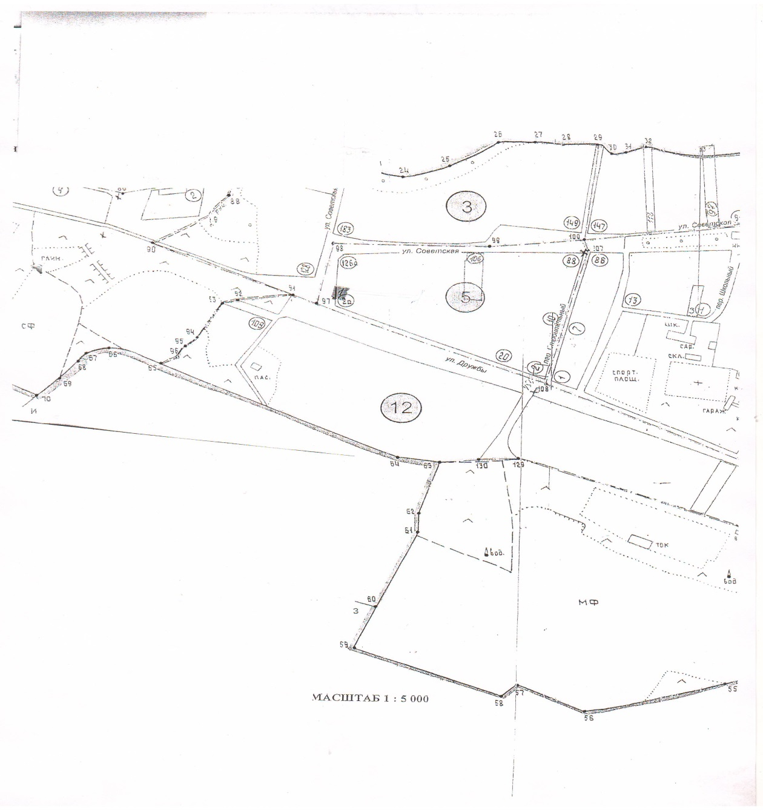

1

Условные обозначения:

- место размещения киоска

ПРИЛОЖЕНИЕ № 3

к постановлению администрации Бутырского сельского поселения Репьёвского муниципального района

от «17» июня 2024 г. №35

Карта – схема

х. Екатериновка Бутырского сельского поселения

Репьёвского муниципального района

Воронежской области

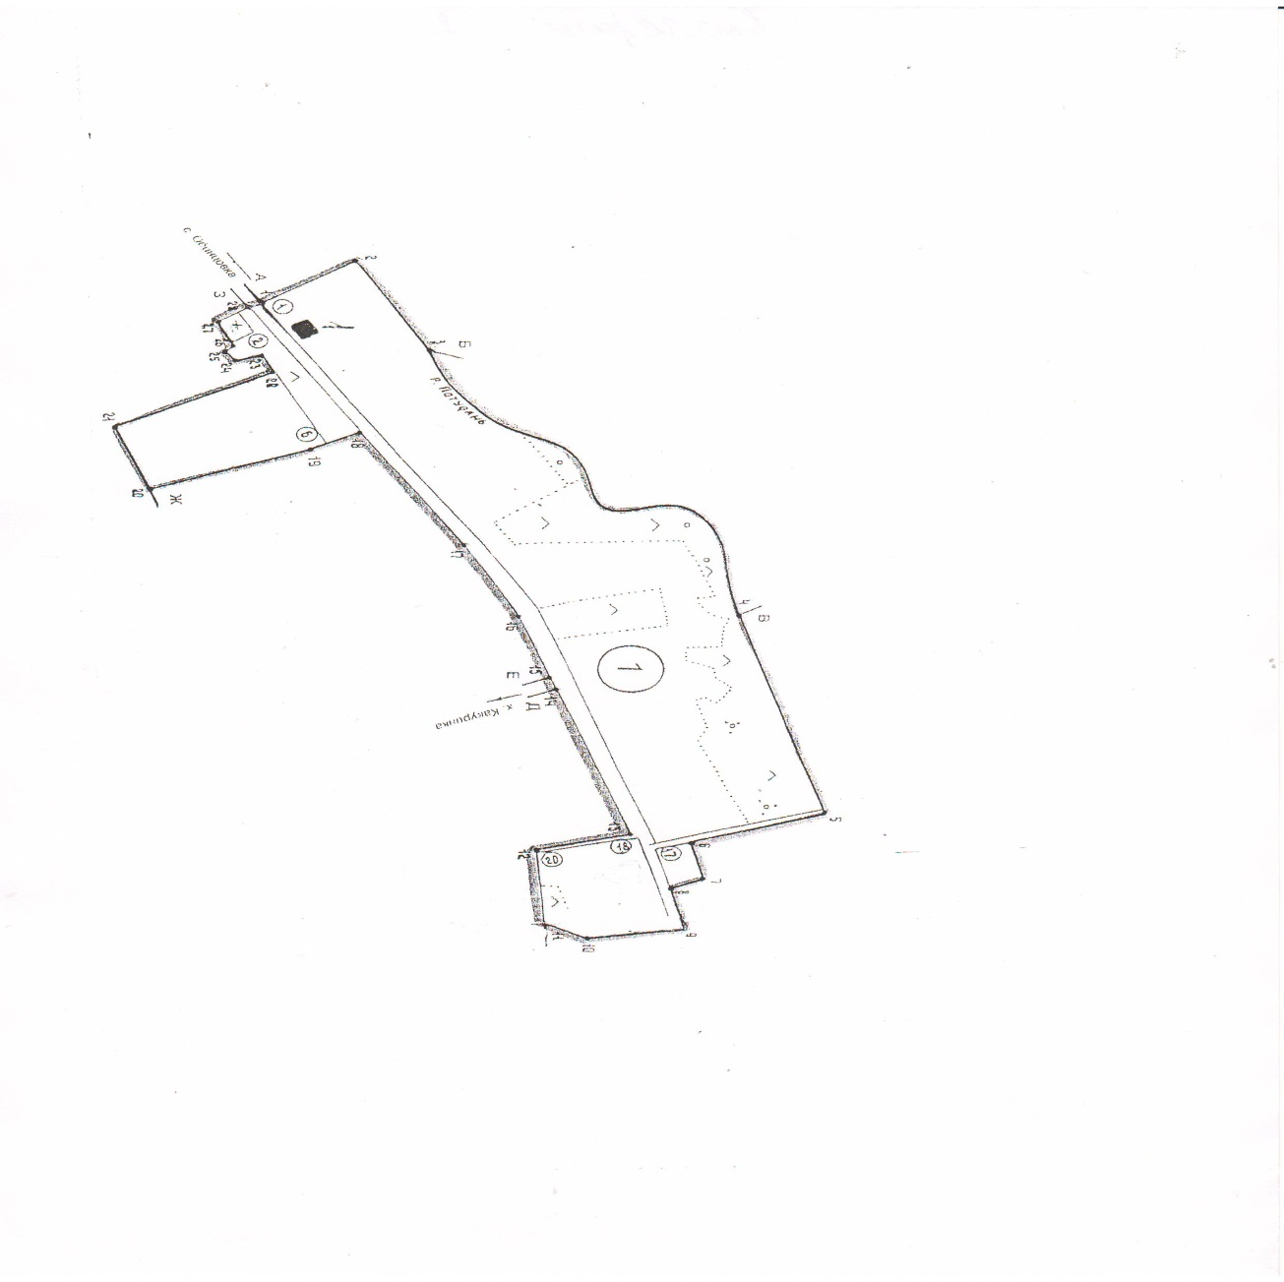

1

1

1

Условные обозначения:

- место размещения автолавки

ПРИЛОЖЕНИЕ № 4

к постановлению администрации Бутырского сельского поселения Репьёвского муниципального района

от «17» июня 2024 г. №35

Карта – схема

х. Зарослый Бутырского сельского поселения

Репьёвского муниципального района

Воронежской области

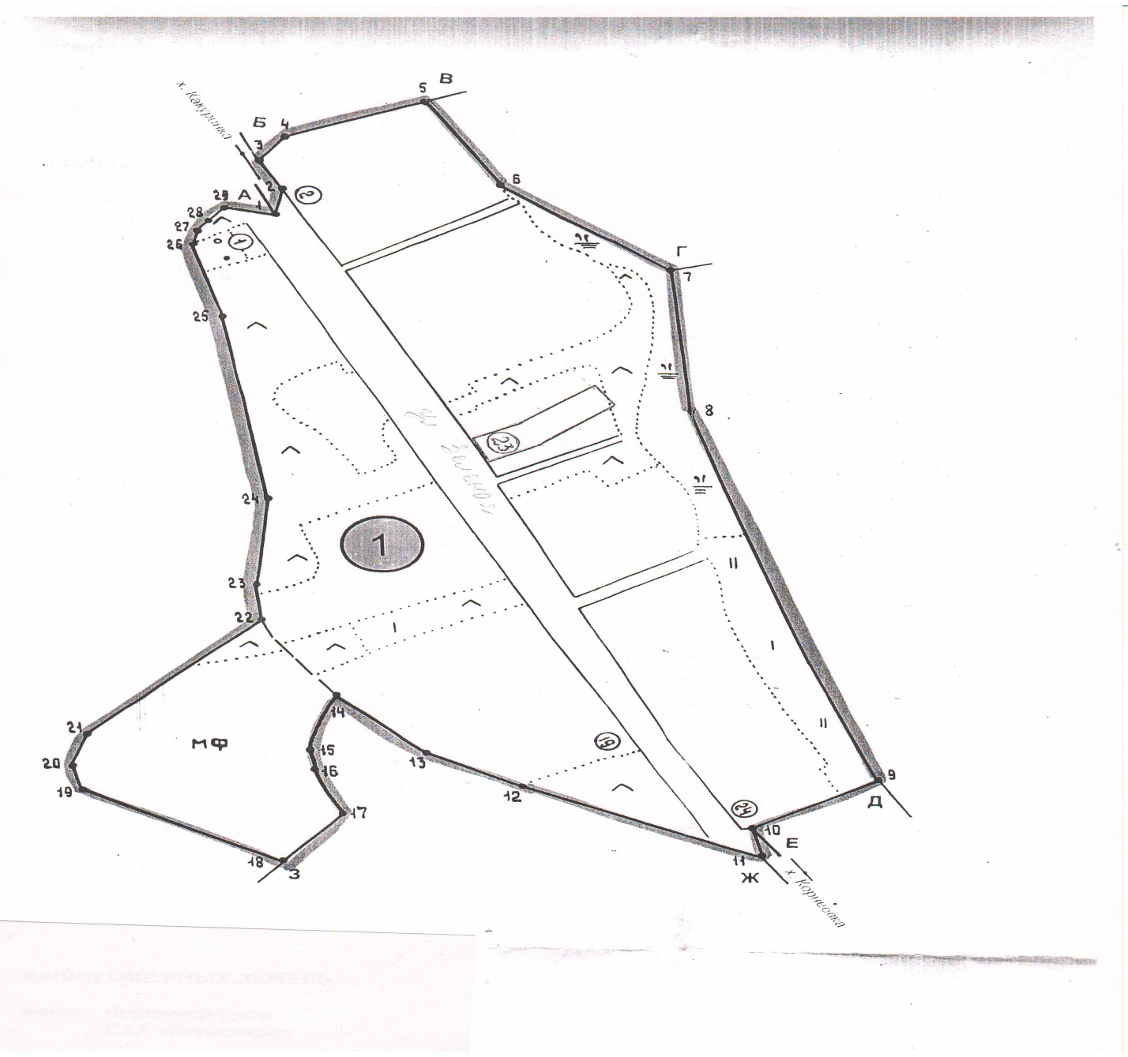

1

1

Условные обозначения:

- место размещения автолавки

ПРИЛОЖЕНИЕ № 5

к постановлению администрации Бутырского сельского поселения Репьёвского муниципального района

от «17» июня 2024 г. №35

Карта – схема

части х. Корнеевка Бутырского сельского поселения

Репьёвского муниципального района

Воронежской области

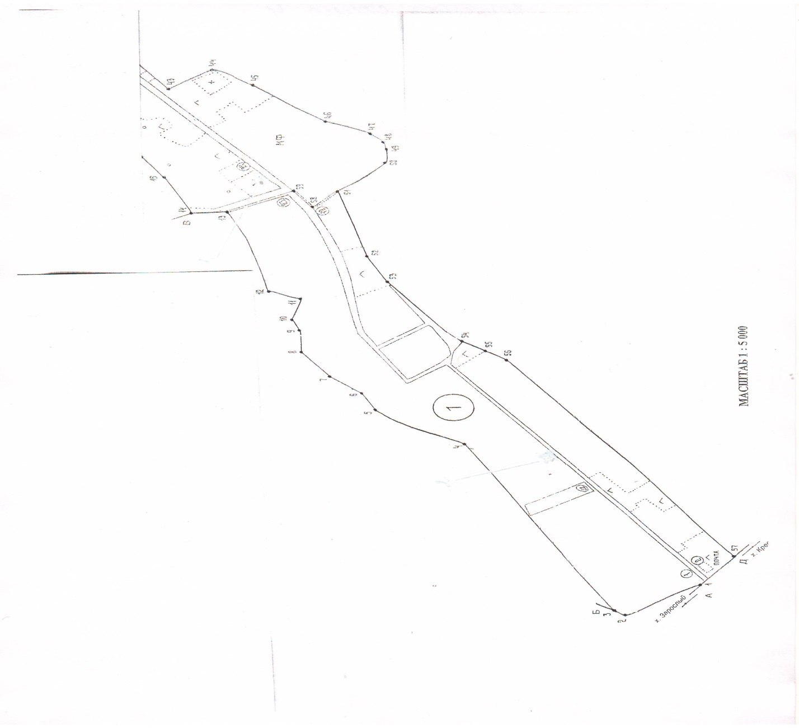

1

Условные обозначения:

- место размещения автолавки

ПРИЛОЖЕНИЕ № 6

к постановлению администрации Бутырского сельского поселения Репьёвского муниципального района

от «17» июня 2024 г. №35

Карта – схема

части х. Крестьянский Бутырского сельского поселения

Репьёвского муниципального района

Воронежской области

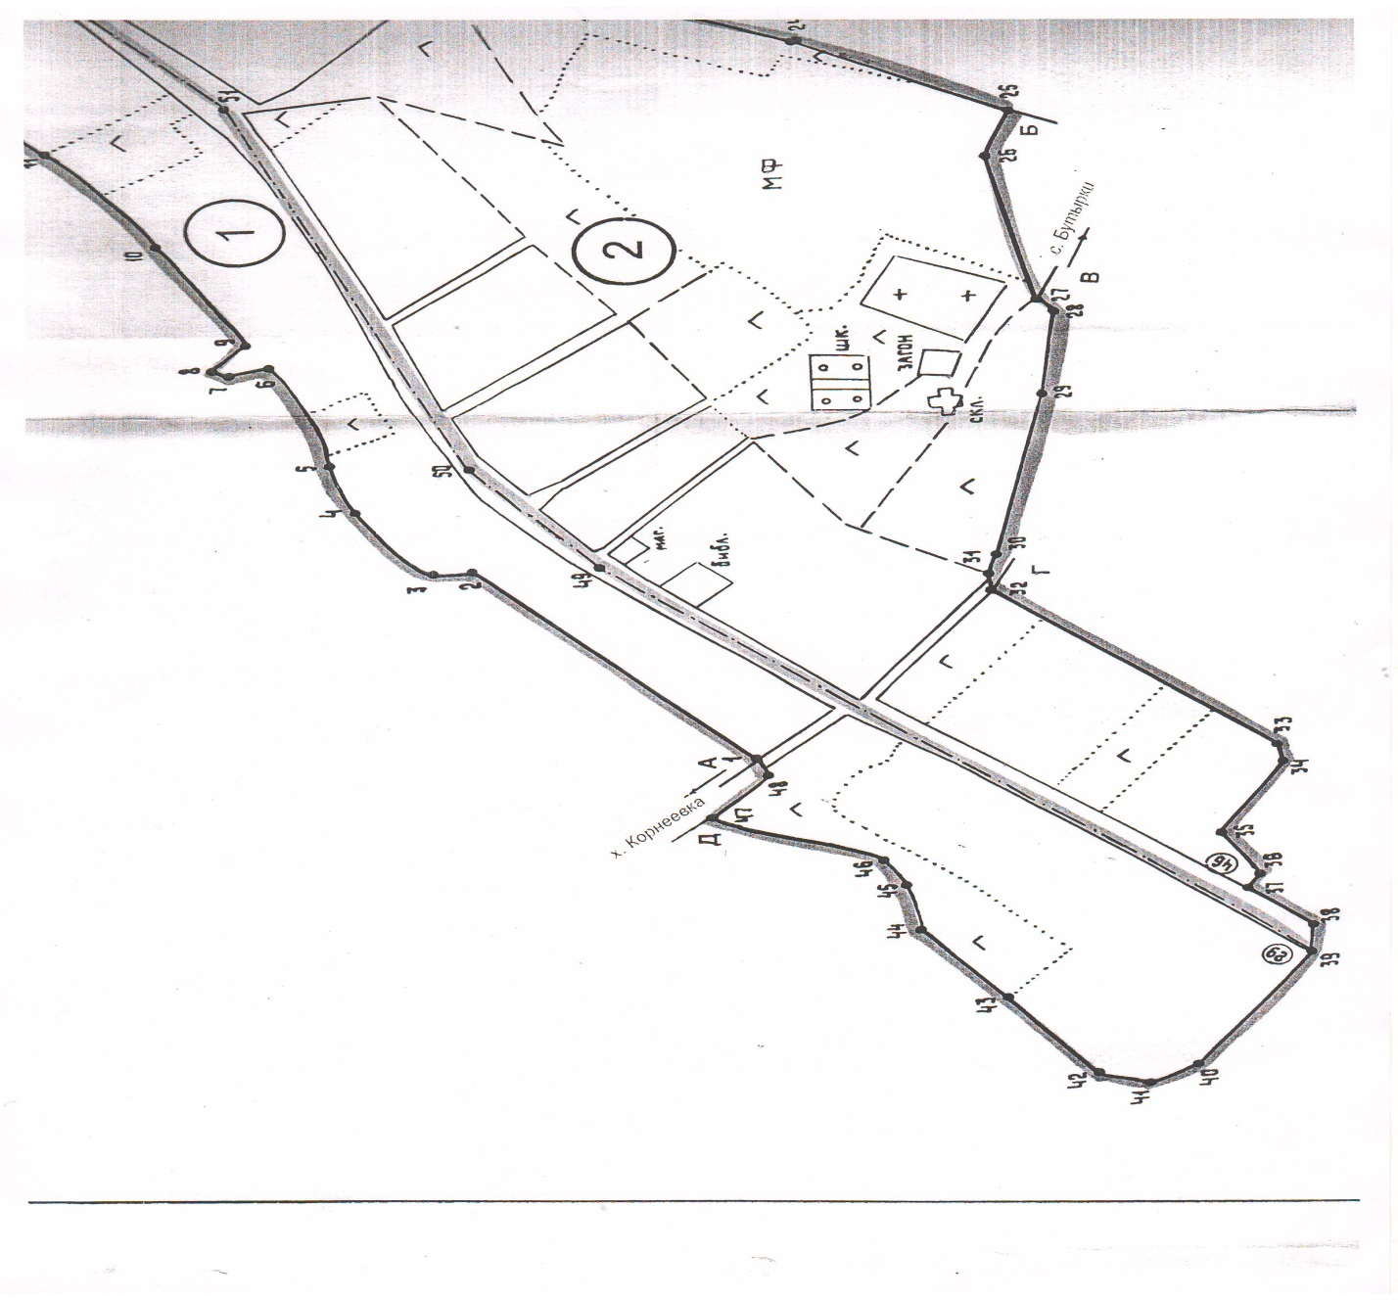

1

Условные обозначения:

- место размещения автолавки

ПРИЛОЖЕНИЕ № 7

к постановлению администрации Бутырского сельского поселения Репьёвского муниципального района

от «17» июня 2024 г. №35

Карта – схема

части х. Сердюки Бутырского сельского поселения

Репьёвского муниципального района

Воронежской области

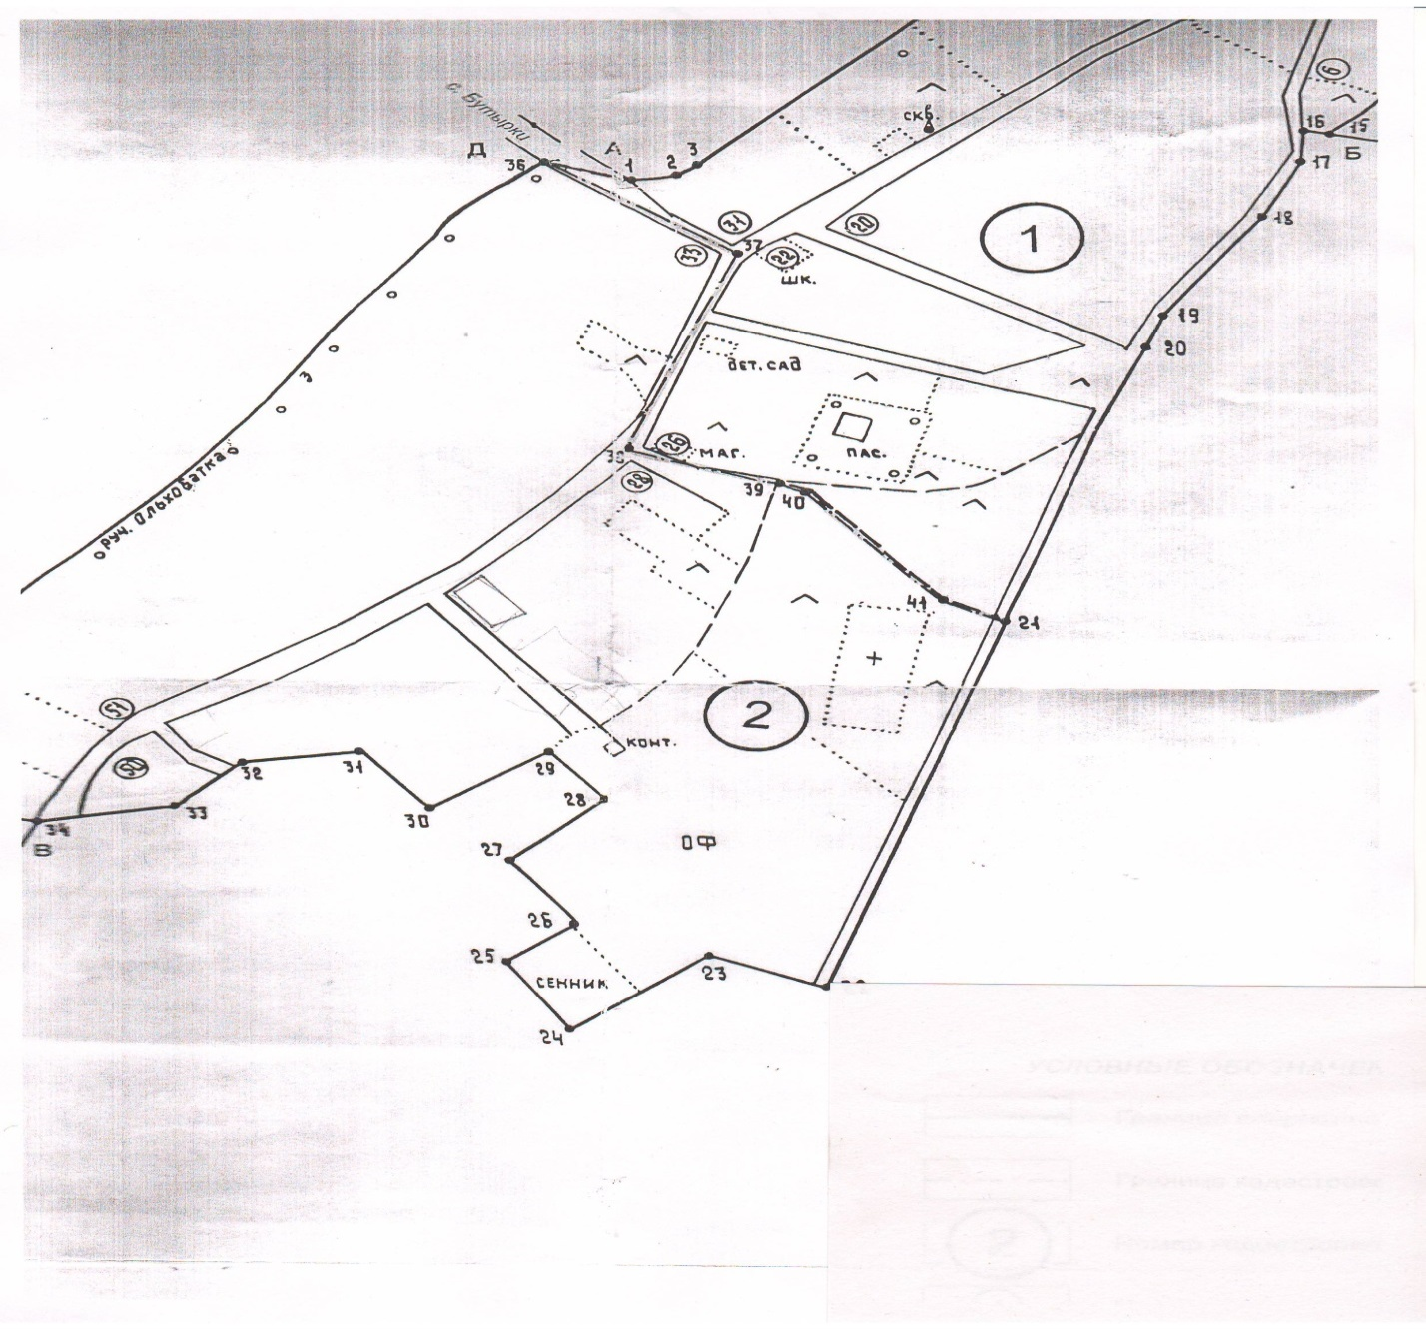

1

Условные обозначения:

- место размещения автолавки

ПРИЛОЖЕНИЕ № 8

к постановлению администрации Бутырского сельского поселения Репьёвского муниципального района

от «17» июня 2024 г. №35

Карта – схема

части х. Обрез Бутырского сельского поселения

Репьёвского муниципального района

Воронежской области

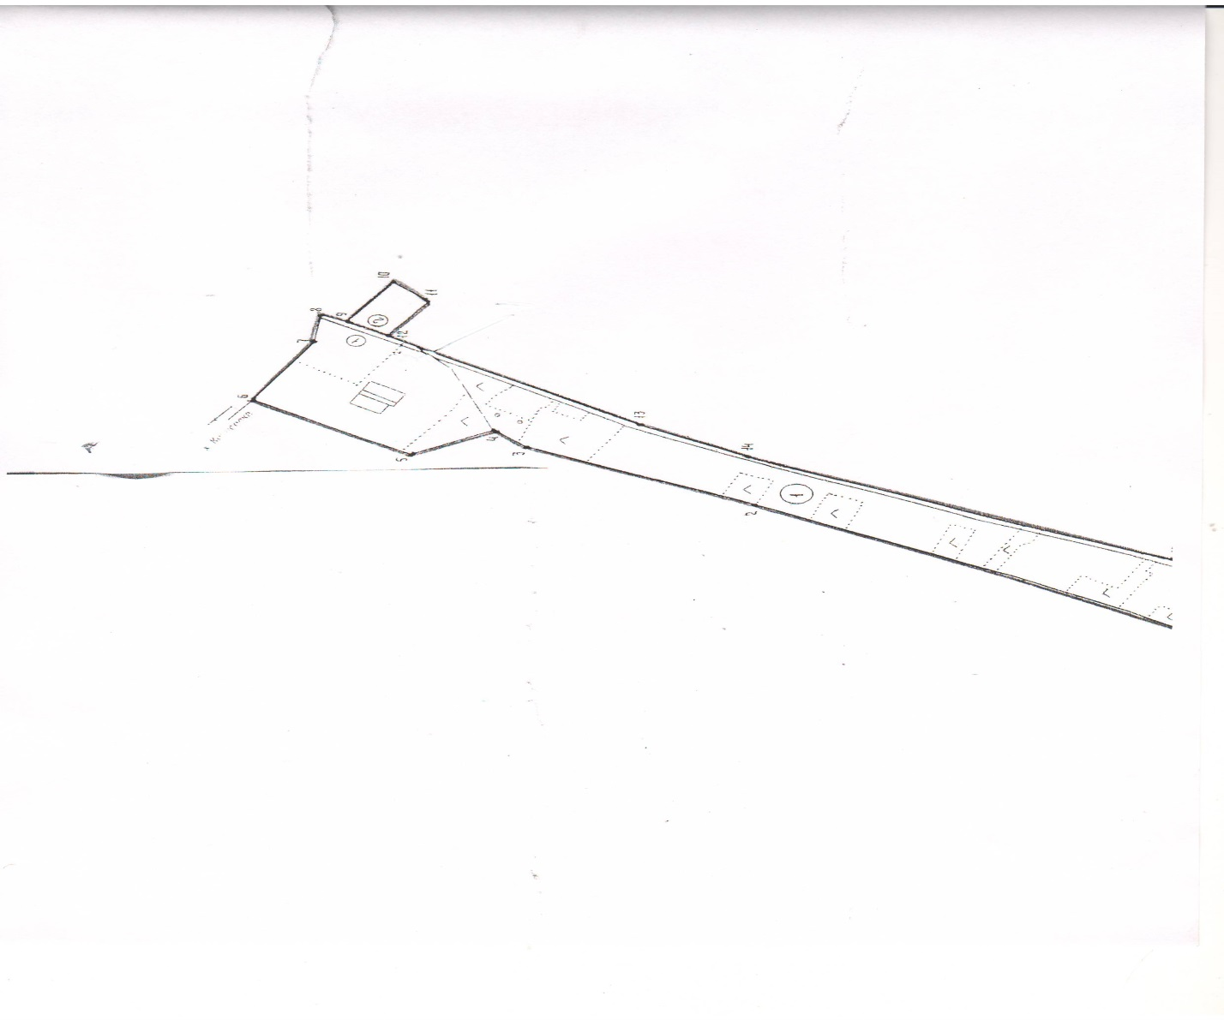

1

Условные обозначения:

- место размещения автолавки